2016年河北省初中毕业生升学考试
考试·化学
本试分卷l和卷Ⅱ两部分:卷I为选择题，卷Ⅱ为非选择题。
本试卷满分为120分，考试时间为120分钟。
注意事项：
1.答卷I前.考生务必将自己的姓名，准考证号、科目填涂在答题卡上.考试结束，监考人员将试卷和答题卡一并收回。
2.每小题选出答案后.用2B铅笔把答题卡上对应题目的答案标号涂黑，答在试卷上无效.
一、选择题（本大题共22个小题，共47分。1~19小题为单选题，每小题的四个选项中，只有一个选项符合题意，每小题2分；20~22小题为多选题，每小题的四个选项中，有两个或者两个以上选项符合题意，每小题3分，全选对的得3分，选对但不全的得2分，有错选或不选的不得分）

1.图1所示仪器中可以用酒精灯直接加热的是（ ）
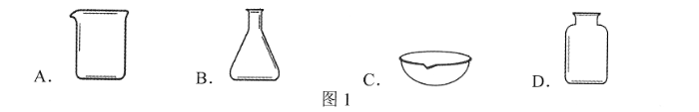
2.下列物质的利用对人体健康无害的是（ ）
A.用甲醛浸泡海产品保鲜
B.用霉变的花生制作花生糖[来源:学科网]
C.用工业染料制作彩色馒头
D.用硝酸铵固体和水制作冷敷袋
3.下列有关水的叙述正确的是
A.煮沸可以使硬水软化B.地球表面淡水资源非常丰富
C.水可以溶解仟何物质D.明矾净水的作用是杀菌消毒
4.“气体烙铁”足一种以气体X为燃料的加热仪器，加热温度可达1300℃，反应的化学
方程式为2X+13O₂===== 8CO₂+10H₂O。燃料X的化学式为（ ）
A.C₃H₈ B.C₄H₁₀ C.CH₃OH D.C₂H₅OH
5.下列化学用语与所表达的意义对应错误的是（ ）
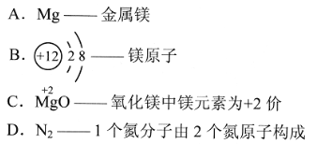
6.下列验证Zn、Fe、Ag三种金属活动性顺序的实验方案中（“——”表示未进行经书与盐溶液之间的实验），不能达到实验目的的是（ ）
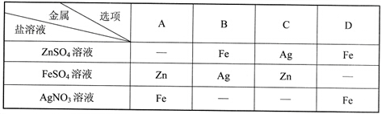
7.图2所示的四个图象，分别对应四种过程，其中不正确的是（ ）
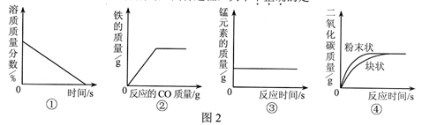
A.①浓硫酸长久露置在空气中
B.②一氧化碳还原一定质量的氧化铁
C.③过氧化氢溶液在二氧化锰作用下分解
D.④等质量碳酸钙分别与等体积等质量分数的稀盐酸(足量)反应
8.2022年北京、张家口将联合举办冬奥会，为办成绿色奥运，下列措施不可行的是（ ）
A.发展公共交通，提倡绿色出行
B.增加使用太阳能、核能等新能源
C.加高燃煤锅炉烟囱，将废气排到高空
D.改进燃煤技术，减少S0₂与粉尘排放
9.下列生产、生活中的做法正确的足
A.戴耳罩防止噪声的产生B.用工业污水直接灌溉农田
C.油锅着火立即用水浇灭D.给门合页的轴上加润滑剂减小摩擦
- 图3所示过程发生化学变化的是（ ）
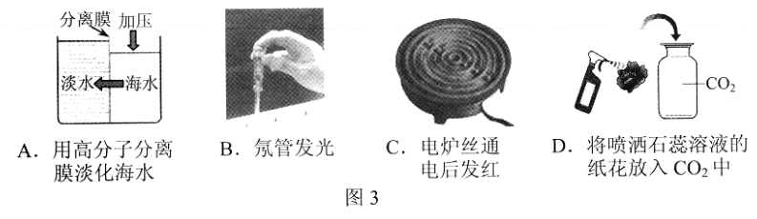
11.下列事实能够说明分子在不断运动的是（ ）
A.公路上大雾弥漫 B.花棚里香气扑鼻
C.湖面上柳絮飘扬 D.氧气被压缩进钢瓶
12.利用下列器材能完成的实验是（ ）
A.用pH计测定溶液的pH
B.用体温计测最沸水的温度
C.用交流电源进行电解水实验
D.用刻度尺直接测量分子的直径
13.下列分类正确的是（ ）
A.陶瓷、石墨、食盐水溶液都是导体
B.空气、蒸馏水、不锈钢部属于混合物
C.扳手、钳子、翦铁皮的剪了都是省力杠杆
D.台秤、天平、弹簧测力计都是测量质量的工具
14.图4所示实验ll{Il得出的结果不正确的是（ ）
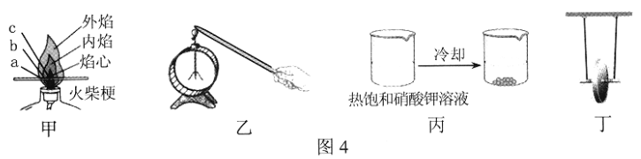[来源:学_科_网Z_X_X_K]
A.甲实验：火柴梗的a点最先炭化，说明火焰的外焰温度最高
B.乙实验：毛皮摩擦过的橡胶棒使验电器的金属箔片张开，说明橡胶棒带负电
C.丙实验：冷却后析出晶体，说明硝酸钾的溶解度随温度降低而减小
D.丁实验：滚摆从上向下运动，速度增大，说明重力势能减小，动能增人
27.天然气燃烧时将 能转化为 能。至少需要消耗 m³的天然气才能将质量为20 kg、初温为20 ℃的水烧开。
[标准大气压、c_{水}=4.2×10³ J／(kg·℃)、q_{天然气}=3.2×10⁷ J／m³]
- 用图10所示装置探究可燃物的燃烧条件a实验过程如下：①将白磷放在燃烧匙内，塞好胶塞寒；②从长颈漏斗向瓶内迅速注入60~C的水至刚刚浸没白磷；③连接好注射器，向瓶内推入空气，瓶内水面下降，当白磷露出水面时立即燃烧，停止推入空气：④白磷熄火后，瓶内水面上升，最后淹没白磷。请同答下列问题：
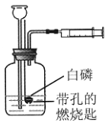
（1）白磷燃烧的化学方程式为 。
（2）对比③中白磷露出水面前、后的现象，说明燃烧需要的条件是 。
（3）④中瓶内水面上升的原因 。
29.化学与我们的生产、生活有着密切的联系。
（1）现有维生素、金刚石和碳酸氢钠，其中可用来切割玻璃的是，常用作发酵粉的是 ，蔬菜和水果中含有的营养物质是 。
（2）菜刀使用后可以采取 （答一条即可）的措施防锈。
（3）将一小块布料点燃，观察到燃烧比较缓慢，有特殊气味，趁热可以拉成丝，则该布料是 （选填“纯棉”、“蚕丝”或“涤纶”）。[来源:学科网ZXXK]
30.根据图11所示的实验回答问题：
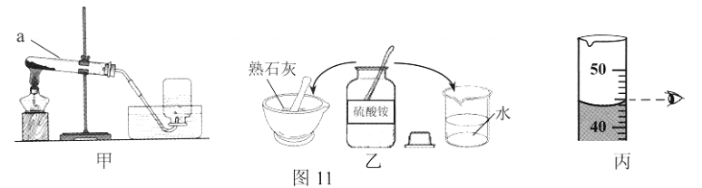（1）甲实验中仪器a的名称是 ：停止加热时，要先将导管移出水面，再熄灭酒精灯，原因是 。
（2）乙实验验证了硫酸铵的物理性质： (答一条即可)；
化学性质： 。
（3）配制50 g 10％的氯化钠溶液，最取水的操作如图11丙所示，其他操作都正确，所配溶液中氯化钠的质量分数 (选填“>”、“=”或“<”)10％。
31.A～J表示初中化学常见的物质，其中，B可用在铅酸蓄电池中、G是最清洁燃料、H是蓝色沉淀，各物质间相互转化关系如图12所示。请回答卜列问题：
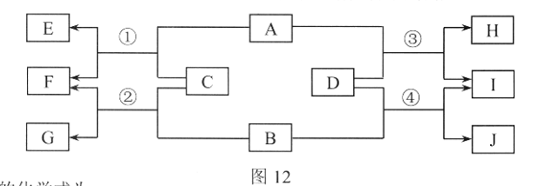
（1）G的化学式为 。
（2）E的一种用途是 。
（3）反应④的基本反应类型为 。
（4）反应③的化学方程式为 。
35.蔗糖是生活中常见的一种物质，某兴趣小组对“蔗糖的组成”进行了探究。
【作出猜想】小组同学认为绿色植物通过光合作用将氧化碳和水转化成葡萄糖和氧气，葡萄糖进一步转化为蔗糖，故蔗糖中一定含有碳、氧元素，可能含有氧元素。
【实验验证】
方案一：小明将蔗糖在氧气中燃烧，检验到生成物中有水和二氧化碳，得出结论“蔗糖是由碳、氢、氧三种元素组成的”。
小刚认为该方案不合理，只能说明蔗糖中一定含有碳、氢元素，不能确定是否含有氧
元素，理由是。
方案二：小刚用图16所示装置进行实验。实验开始先通入一会儿氮气，然后关闭弹簧
夹，点燃酒精灯给蔗糖加强热。
(1)观察到出现，说明蔗糖中含有氢元素和氧元素。
(2)观察到硬质玻璃管中残留有黑色固体，他猜测该黑色固体是单质碳，并继续利用
图16所示装置，另选试剂进行了验证单质碳的实验。实验过程和现象如下：
实验过程 | 实验现象
，点燃酒精灯。 | ①硬质玻璃管中的黑色固体剧烈燃烧，发成白光；  ② 。

写出上述实验过程中一个反应的化学方程式： 。
【实验结论】蔗糖是由碳、氢、氧三种元素组成的。[来源:学*科*网Z*X*X*K]
【拓展交流】[来源:学科网ZXXK]
(1)方案二中，先通入一会儿氮气的原因 。
(2)查阅资料得知蔗糖的化学式为C₁₂H₂₂O₁₁。小红发现：蔗糖分子中氢原子数日是氧原子数目的2倍，但是，蔗糖中氧元素质量却是氢元素质量的8倍。导致出现这种情况的原因
。
四、计算应用题(本大题共3个小题：第36小题5分，第37小题6分，第38小题7分，
共18分。解答时，要求有必要的文字说明、公式和计算步骤等，只写最后结果不得分)
36.某化学兴趣小组在实验室用碳酸钠溶液和熟石灰制取少量氢氧化钠溶液。他们的实验过程和相关数据如图17所示。请计算：
(1)实验中生成沉淀的质量为 g。
(2)所得氢氧化钠溶液中溶质的质量分数。

